Wycieczka po Pogórzu

Dps-dom pomocy społecznej
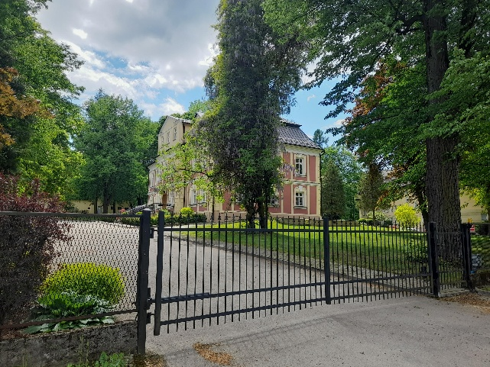
W dps pomaga się chorym starszym ludzią

Park przyrody
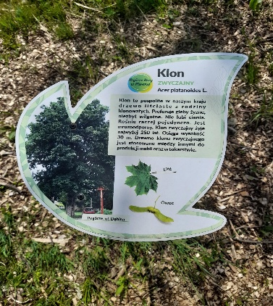
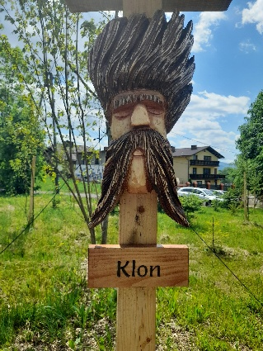
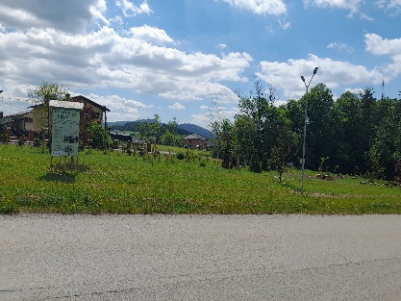
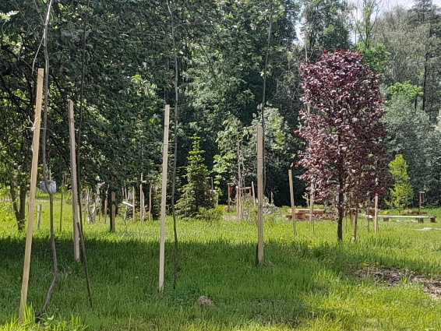
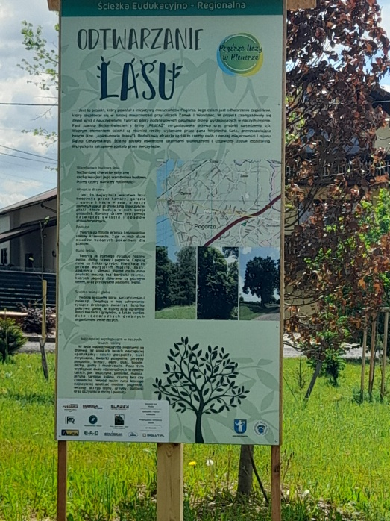
Jest tam dużo drzewek oraz drewnianych figurek (PS mieliśmy tam ognisko )
Stara Stodoła
To miejsce było kiedyś stodołą była tam masa zwierząt takich jak :
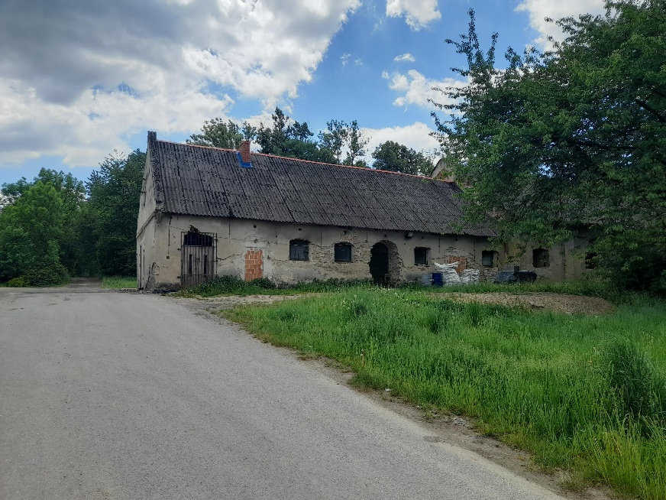
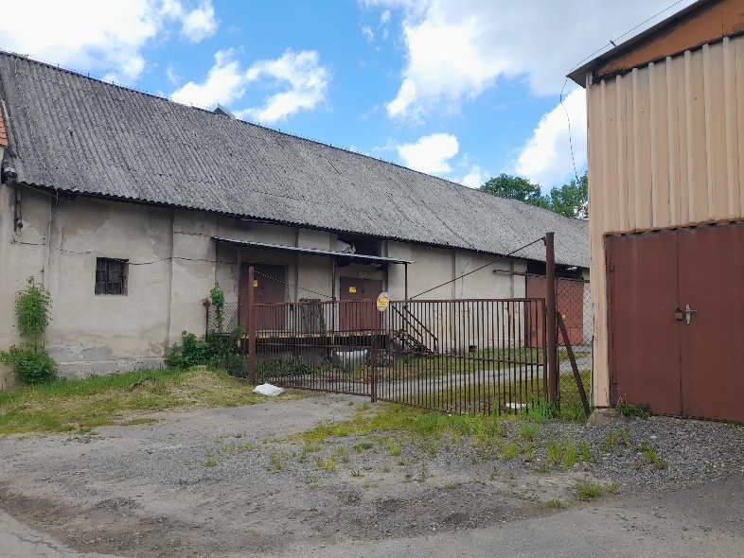
Kózki ,krówki ,koniki ,kurki ,świnki często przychodziły tam też dzikie kotki i kaczki 0
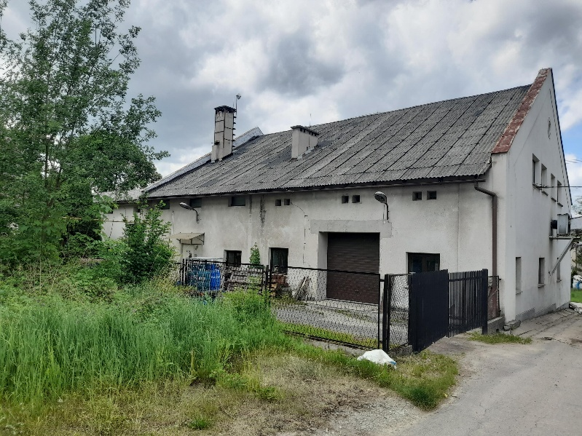

Kościół Najświętszej Maryi Panny Królowej Polski W Pogórzu
Kościół mieści się na starówce a proboszczem jest ksiądz Ignacy Czader
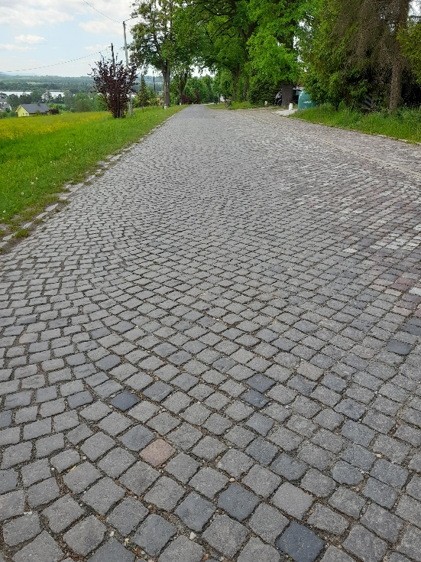
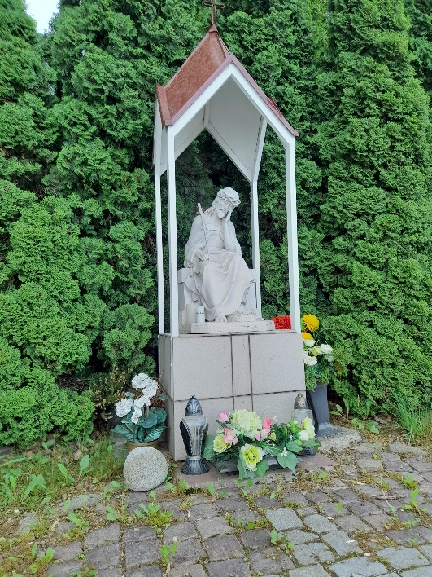
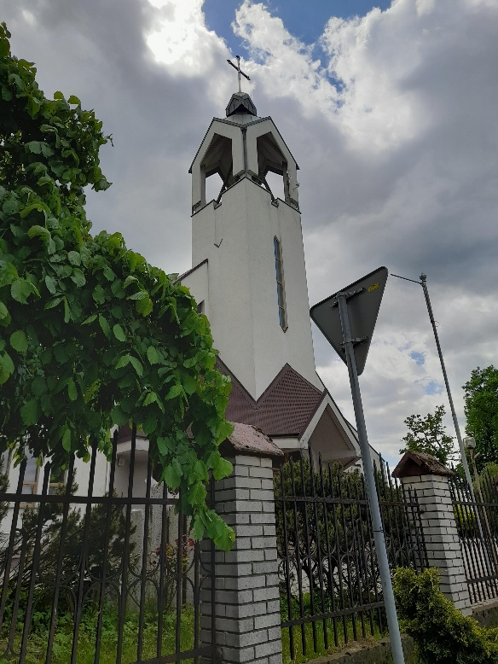

Starówka ( Stara Droga )
Na starej drodze przy samym początku stoi Kościół kawałek dalej jest cmentarz a niedaleko cmentarza kapliczka . Obok starówki jest duża łąka na której ukryty jest schron jeszcze z II wojny światowej . Na starej drodze jest też pomnik dla żołnierzy 202 pułku piechoty rez i batalionu, 4 pułku strzelców podhalskich , 21 batalionu artylerii lekkiej którzy w krwawym boju zatrzymali dywizji hitlerowskich w głąb Rzeczypospolitej
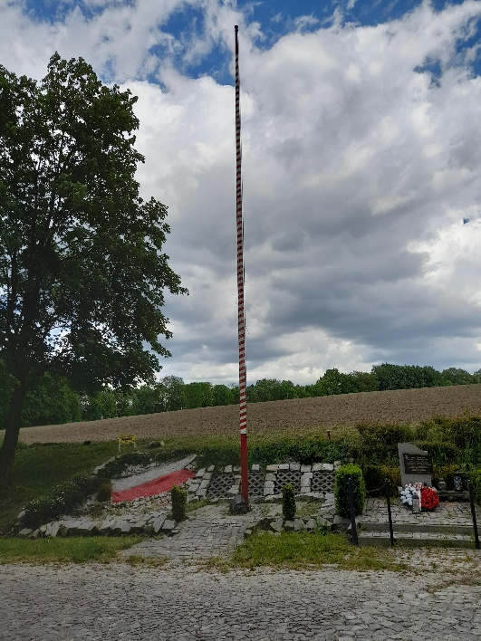
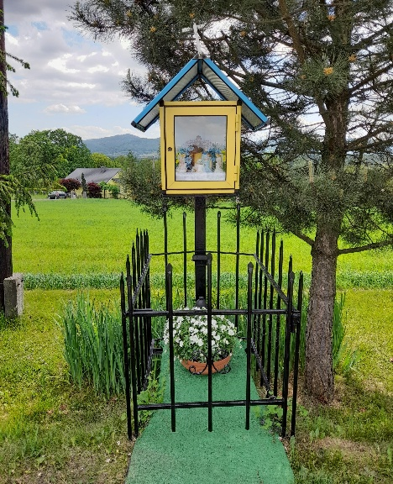
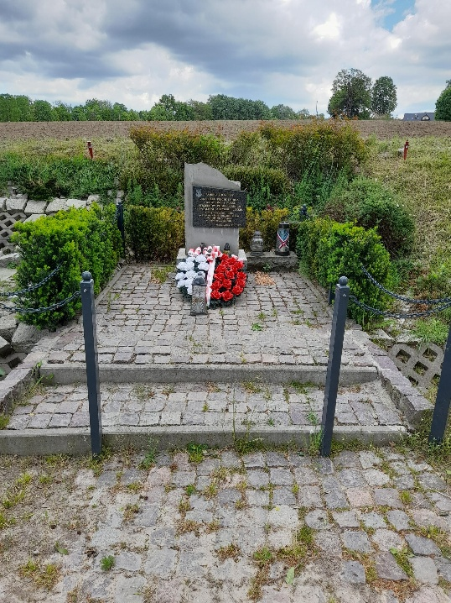

Szkoła Podstawowa Im. Jana Marka w Pogórzu
Nasza szkoła . Dzieje się tutaj wiele imprez okolicznościowych np. : urodziny Jana Marka w który często są organizowane zawody sportowe gdyż nasz patron było sportowe i sam wiele ćwiczył

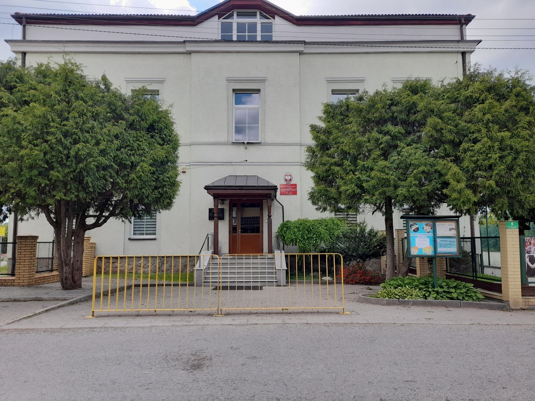

Klub Sportowy Pogórza LKS
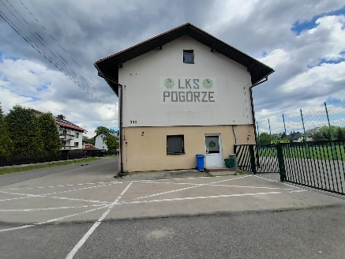
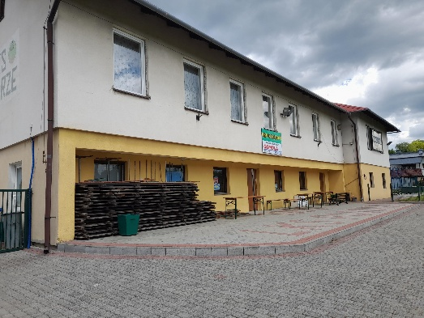
Na LKS często rozgrywane są różne mecze. Organizowany też jest Cross świętojański . W zimę często na LKS jeżdżą Narciarze a w lato koło LKS jeżdżą wrotkarze ,rowerzyści lub spotykają się tam przyjaciele i znajomi .
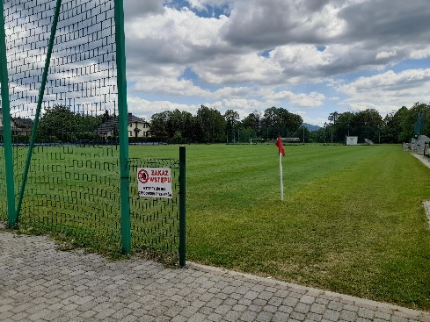

Boisko
Na tym boisku trenują piłkarze czasami treningi ma tu ochotnicza straż pożarna a aktualnie w godzinach rannych ćwiczą tu strzelanie.
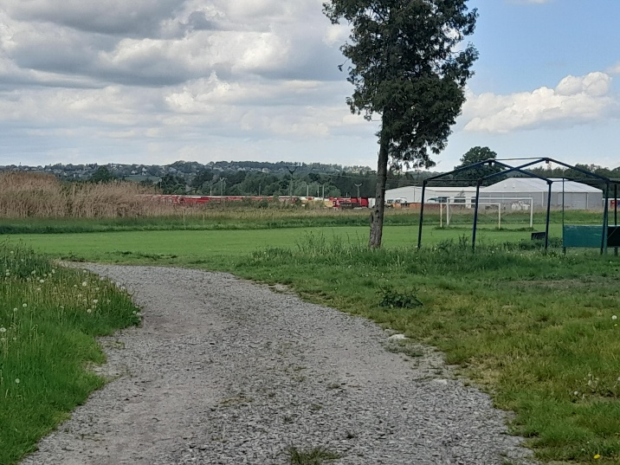
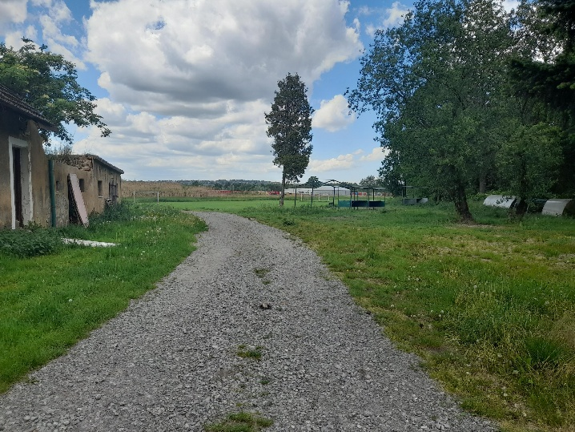

Stary dom
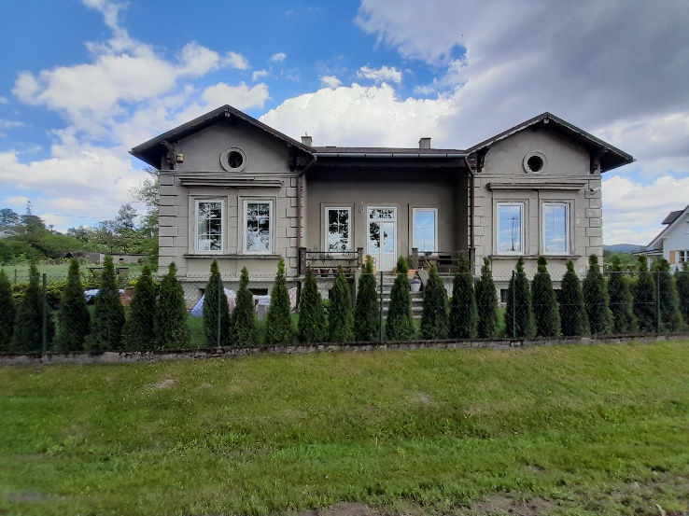
Ten dom jest tu bardzo długo poprzednia właścicielka już niestety nie żyje. Ludzie mieszkający tam teraz odnowił drzwi i okna przez co dom nie wygląda już tak jak wcześniej

Ścieżka edukacyjno historyczna
Na ścieżce edukacyjno historycznej porozstawiane są tablice z opisem sytuacji Polski i Pogórza podczas II wojny światowej
